Pflanze des Monats März
Buchs
Buxus sempervierens L.

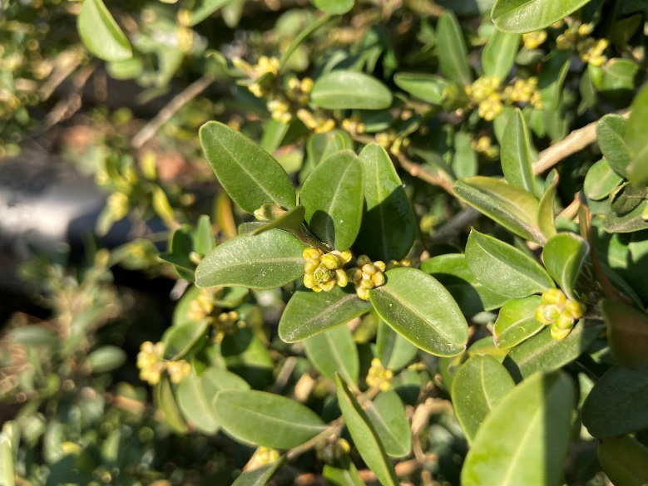
Die ersten Blütenknospen des Buchs (Buxus sempervirens L.) öffnen sich in der Frühlingssonne.
Die meisten kennen den Buchs (Buxus sempervirens L.) wohl aus Bauerngärten, wo er die Beete einfasst. Buchs ist eine anspruchslose, immergrüne Pflanze. Sie gedeiht auf sauren und basischen Böden, wächst im Schatten wie auch in der Sonne und erträgt sowohl Feuchtigkeit und - bis zu einem gewissen Grad - auch Trockenheit. Er kann gut in Form geschnitten werden, seine Wurzeln verfestigen die Beete und die kleinen Hecken bieten Windschutz und sorgen für ein optimales Mikroklima im Bauerngarten.
Stolz in Alter und Grösse
Buchs, der oft zu kleinen Hecken zugeschnitten wird, ist eigentlich ein kleiner Baum. Er wächst sehr langsam, kann über 100 Jahre alt werden und eine Grösse von gut acht Meter erreichen. Acht Meter erreicht er in seinem nördlicheren Verbreitungsgebiet. An den südlichen Grenzen seines Verbreitungsgebiets hingegen, im subtropischen Nordafrika, erreicht er auch Höhen von bis zu 20 Meter!
Unscheinbarer Frühlingsblüher
Im März und April, wenn Frühlingsblüher die Landschaften in verschiedensten Farben leuchten lassen, haben auch die unauffälligen Buchsblüten ihren Auftritt. Die kleinen, grün-gelben Blüten wachsen in Knäueln mit jeweils einer weiblichen und 5-6 männlichen Blüten. Obwohl klein und unauffällig, produzieren sie reichlich Nektar und Pollen und sind für viele Insekten eine wichtige Nahrungsquelle.
Holz so dicht, dass es nicht schwimmt
Das enorm dichte Holz des Buchsbaumes ist so schwer, dass es im Wasser sinkt. Die hohe Dichte ist wahrscheinlich auf das langsame Wachstum zurückzuführen, was das Holz wertvoll und teuer macht. Es wird gerne zum Drechseln, z.B. von Schachfiguren, verwendet.
Der Buchsbaumzünsler aus Asien
In der Schweiz ist der Buchs als «beinahe gefährdet» kategorisiert. Eine der Bedrohung für den Buchs ist unter anderem der Buchsbaumzünsler. Er nimmt das Gift des in allen Teilen toxischen Buchs auf und wird so selbst giftig, weshalb er in Europa keine Frassfeinde hat. So breitet er sich seit den 2000er Jahren rapide in Europa aus.

